Аналіз спонтанних повідомлень про випадки побічних реакцій, що пов'язані із застосуванням лікарських засобів при лікуванні COVID19, та надійшли до VigiBase: треті проміжні результати

Центр моніторингу Уппсали (UMC) у ролі Центру співпраці Всесвітньої організації охорони здоров'я (ВООЗ) з міжнародного контролю за лікарськими засобами отримує повідомлення про підозрювані побічні реакції (далі – ПР) на лікарські засоби (далі – ЛЗ) з Національних уповноважених органів, що беруть участь у Програмі ВООЗ щодо міжнародного контролю за лікарськими засобами. Інформація зберігається у VigiBase - глобальній базі даних ВООЗ повідомлень про індивідуальні випадки пов’язані з безпекою.
UMC повідомляє, що до VigiBase продовжують надходити індивідуальні звіти з безпеки на ЛЗ, що застосовуються при лікуванні COVID19. Більшість звітів надійшли з Європейського регіону, але географічне поширення продовжує збільшуватися, оскільки із регіону Західного Середземномор'я почали надходити перші звіти, які зазначаються в цьому щотижневому огляді. Найчастіше повідомляється про ПР, що зазначені в наявній інформації про ЛЗ та у інструкції для медичного застосування ЛЗ. Загалом, подовження інтервалу QT та порушення з боку гепатобіліарної системи є найчастіше зареєстрованими порушеннями у випадках серйозних ПР. Повідомлялося також про розлади з боку нирок і сечовидільної системи та прояви з боку шкіри, включаючи один випадок токсичного епідермального некролізу.
Звіти про побічні реакції надійшли до Національних уповноважених органів у період з 1 січня по 19 квітня 2020, та були надіслані до VigiBase не пізніше 19 квітня 2020. Всього за обраною стратегією пошуку було визначено 182 нових повідомлення про випадки ПР.
Загалом було опубліковано 456 повідомлень із 4 регіонів ВООЗ, найбільша кількість з європейського регіону (87,7%). 66% повідомлень були класифіковані як «серйозні». Чоловіки складають 68% повідомлень, а жінки 29%.
Більшість випадків включали принаймні один із препаратів проекту «SOLIDARITY», у якості «підозрюваного» або «взаємодіючого». Під час пошуку було виявлено додаткові повідомлення, що описують застосування інших лікарські засоби, які, як відомо, застосовуються при лікуванні COVID19.
Характеристика звітів про побічні реакції щодо лікарських засобів, включених до випробування «SOLIDARITY»
Повідомлення про ПР при застосуванні Гідроксихлорохіну (HCQ) самостійно або в поєднанні з Азитроміцином (AZM) за період з 13.04. по 19.04.2020
Таблиця 1
Усього повідомлень | Стать | Регіон | Вікові групи | HCQ + AZM | Побічні реакції
127 | Чоловіки – 92  Жінки – 33  Стать не відома - 2 | Європейський регіон – 104  Америка – 22  Західнотихоокеанський регіон – 1  Східне Середземномор’я - 1 | 18-44 роки – 22  45-64 роки – 51  65-74 роки – 29  75 років та старше – 21  Вікова група невідома - 4 | 51  З них у 46 - AZM зазначений як «підозрюваний або взаємодіючий»;  У 5 – як «супутній» | 1. Порушення серцевої системи – пролонгація інтервалу QT (36 повідомлень)  2. Порушення гепатобіліарної системи – гепатит (19 повідомлень) та гострий гепатит (7 повідомлень)  3. Розлади з боку шкіри та підшкірно-жирового шару - токсичний епідермальний некроліз (1 повідомлення). У цьому випадку супутні ЛЗ – парацетамол та цефртіаксон.

Повідомлення про ПР при застосуванні Хлорохіну (СQ) за період з 13.04. по 19.04.2020
Таблиця 2
Усього повідомлень | Стать | Регіон | Вікові групи | Побічні реакції
32 | Чоловіки – 16  Жінки – 15  Стать не відома - 1 | Європейський регіон – 17  Америка – 2  Західно-тихоокеанський регіон – 11  Східне Середземномор’я - 1 | 18-44 роки – 2  45-64 роки – 17  65-74 роки – 6  75 років та старше – 4  Вікова група невідома - 3 | 1. Порушення серцевої системи – пролонгація інтервалу QT (24 повідомлення)  2. Порушення з боку кровотворної системи – метгемоглобінемія (1 повідомлення)

Повідомлення про ПР при застосуванні Лопінавір/Ритонавір (LR) за період з 13.04. по 19.04.2020

Таблиця 3
Усього повідомлень | Стать | Регіон | Вікові групи | Побічні реакції
49 | Чоловіки – 35  Жінки – 12  Стать не відома - 2 | Європейський регіон – 45  Західно-тихоокеанський регіон – 3  Східне Середземномор’я - 1 | 18-78 роки - 45  Вікова група невідома - 4 | 1. Порушення серцевої системи – пролонгація інтервалу QT (11 повідомлень). У 3 з них – супутнє лікування HCQ. Та 1 випадок – зупинка серця.  2. Порушення з боку гепатобіліарної системи – гепатит (5 повідомлення)  - гепатоцелюлярне ураження – (4 пов.)  - підвищення рівня білірубіну (2 пов.)  - холестаз ( 2 пов.)  - гіпербілірубінемія (2 пов.)  - підвищення рівня трансаміназ (2 пов.)  - змішане ураження печінки (2 пов.)  - гострий гепатит (1 пов.)  3. Шлунково-кишкові розлади – діарея (11 повідомлень).

Повідомлення про ПР при застосуванні Ремдезевір (RMD) за період з 13.04. по 19.04.2020

Таблиця 4
Усього повідомлень | Стать | Регіон | Вікові групи | Побічні реакції
7 | Чоловіки – 6  Жінки – 1 | Європейський регіон – 7 | 39-81 років - 7 | 1. Порушення з боку гепатобіліарної системи –  - підвищення рівня трансаміназ (2 пов.)  2. Порушення з боку дихальної системи – легенева емболія (1 пов.)  3. Порушення з боку нирок і сечовидільної системи – ниркова недостатність (1 пов.)  - підвищення креатиніну та сечовини (1 пов.)  4. Порушення з боку шкіри та підшкірної клітковини – висип (1 пов.)  - макулопапульозний висип (1 пов.)

Повідомлення про побічні реакції що надані до VigiBase та стосуються лікарських засобів, що не входять до випробовування «SOLIDARITY», але використовувались для лікування COVID19.
Більшість повідомлень, що виявлені за результатами пошуку, містять інформацію про використання інших ЛЗ для лікування COVID19. До них відносяться інгібітори інтерлейкіну (тоцилізумаб, силтуксимаб, анакінра), селективні імунодепресанти (JAK барицитиніб, інгібітор термінального комплементу екулізумаб, антагоніст рецептора брадикініну ікатибант) та противірусні препарати (озельтамівір, дарунавір окремо та в поєднанні з кобіцистатом, інтерферон бета). У міру того, як накопичуватимуться дані, такі структури можуть бути описані більш детально у наступних щотижневих звітах.
Препарати, що входять до категорії «Інші лікарські засоби»
Таблиця 5
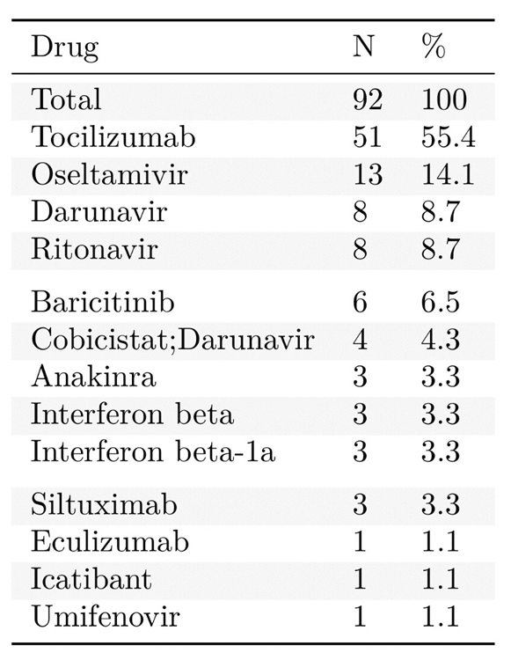
Підрахунки включають підозрювані, взаємодіючі та супутні ЛЗ, якщо хоча б один із ЛЗ, описаних у цьому звіті, було зазначено як підозрюваний або взаємодіючий у кожному звіті. Оскільки один звіт може містити кілька ЛЗ, рядки не є взаємовиключними. Усього (Total)- це загальна кількість окремих повідомлень.

